
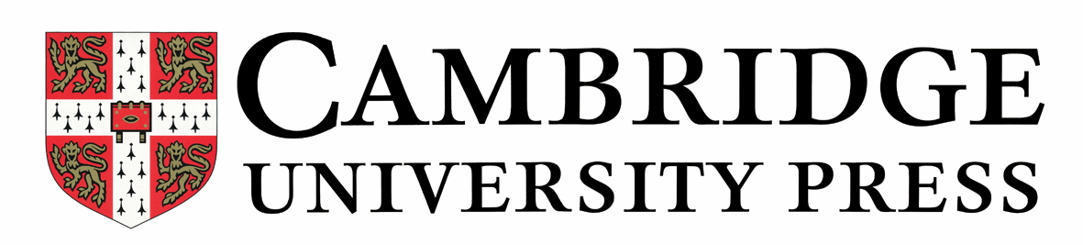


18 апреля 2013 года в Национальном исследовательском технологическом университете «МИСиС» состоится семинар «Интернационализация образования: вызовы университетской системе преподавания английского языка».
В рамках семинара будут обсуждаться следующие проблемы:
- интернационализация образования и проблемы оценивания учебных достижений (learning outcomes);
- развитие навыков академического письма (academic writing skills) в новом образовательном контексте российских университетов;
- использования информационных технологий, дистанционного и смешанного обучения (blended learning) в преподавании английского языка;
- практические аспекты реализации концепции learner autonomy в условиях обучения в российских университетах.

Семинар проводится в партнерстве c Издательством Кембриджского Университета, ВКС IELTS Centre, РЭШ и НИУ-ВШЭ.
С презентациями выступят известные специалисты в области преподавания английского языка.
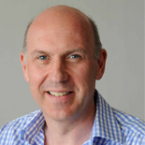
Duncan Christelow (CUP, UK)
Duncan has focused his career on the electronic delivery of learning materials since the late 1980s. He contributed to the first 'internet revolution' of the late 1990s when he was a member of the launch team for Encyclopaedia Britannica's Britannica.com. Duncan joined Cambridge University Press in 2008, where his role is to promote the successful implementation of online and blended language learning programmes throughout Europe and Asia.

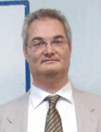

Simon Brooks (BKC-International House, Moscow)
Simon is from Cardiff in South Wales. He has taught English as a foreign language
in Madrid and London, and has been here in Moscow since 2004. Simon is a
teacher trainer for Cambridge CELTA and TKT. He is the author of “Preparing
students for IELTS” course.


Olga Aksakalova (Director of Writing and Communication Centre, NES)
Olga is the Director of the Merrill Lynch Writing and Communication Center at the
New Economic School. Olga holds a PhD in English from the Graduate School and
University Center of the City University of New York. She has taught academic
writing, literature and oral communication to undergraduate and graduate students
and faculty in the U.S. and Russia. She also worked in several writing centers and
Bernard L. Schwartz Communication Institute at Baruch College, New York. Olga's
essay "'With the hand fastidious and bold': Bridging Walter Pater's Aestheticism
and Willa Cather's Modernism" is published in the book of literary scholarship
Willa Cather and Aestheticism (2012). Her research interests include
autobiography and trauma studies, topics in writing across the curriculum and
writing pedagogy.

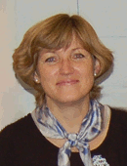
Irina Grekova (Director of Education at ВКС-International House (Moscow).
Irina is a teacher trainer for Cambridge CELTA and Cambridge Delta. Working on
her own professional development, Irina did an MA in TESOL at Wollongong
University in 2010 and after running over 20 intensive CELTA courses, became a
CELTA assessor.

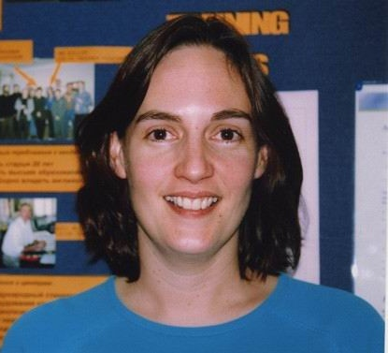
Cathy Poole (Cambridge Language Assessment teacher trainer, UK).
Cathy has been working in the ESL industry for around 20 years. She is an experienced Cambridge CELTA trainer / assessor and has worked on training programmes all over the world. For the last few years Cathy has been running CELTA courses in Ecuador, Colombia, Venezuela and Chile.

В рамках семинара состоятся:
- работа дискуссионных групп
- панельная дискуссия
- выставка-презентация и консультации по новейшим методическим электронным материалам и учебным материалам по преподаванию английского языка для академических и профессиональных целей.
Место проведения: Москва, Ленинский проспект, д. 4, НИТУ «МИСиС», корпус «Б». Для входа в здание при себе необходимо иметь паспорт.
Время проведения: начало мероприятия – 10:00 (регистрация – в 09:30).
Для участия в мероприятии необходимо до 10 апреля 2013 года прислать заявку с указанием ФИО, должности и названия вуза на электронный адрес english@misis.ru (контактное лицо – Подвойская Наталия Леонидовна, 8 916 927 73 05). Количество мест ограничено!

